Обязательные правила на ПРИ «Треш, угар и Содомия».
Общие положения:
- Данные правила введены для того, чтобы игра прошла максимально комфортно для всех участников игры «Треш, угар и содомия».
- Соблюдение этих правил обязательно для всех участников игры – игроков, мастеров, игротехов, приехавших побухать и потусить с друзьями.
- Несоблюдение этих правил навредит всем участникам, поэтому Главмастер оставляет за собой право на любые меры по урезониванию нарушителей, вплоть до обращения к остальным игрокам с просьбой о помощи и, в исключительных случаях, вызова на полигон наряда полиции. Уважаемые игроки, я все понимаю, мы едем отдохнуть и повеселиться, но перекрытые грибами неадекваты, гоняющиеся за людьми с включенной бензопилой мне нахуй не нужны. Я хочу жить и, желательно, не в тюрьме. Вы, надеюсь, тоже.

Правило № 1. Уголовный кодекс надо чтить.
Действия участников (игроков, игротехников, мастеров и тех, кто приехал просто потусить в лесу) не должны нарушать уголовный кодекс Российской Федерации. Всё остальное - можно.

Правило № 2. Мастер всегда прав. Даже если он лев.
На игре есть мастерский произвол. Он узаконен. И мастера будут им пользоваться. Поэтому спорить и мандиться с мастерами бесполезно. Если мастер сказал, что суслик – птичка, значит у суслика есть крылья. Просто маленькие и невидимые.

Правило № 3. Разборки негров шерифа не волнуют.
Мандёж между игроками разрешен и узаконен, если он не противоречит первому и второму правилам. Выясняйте отношения и рулитесь за необязательные правила сколько угодно, но:
а) не скатывайтесь в мордобой
б) не привлекайте к своему мандежу мастеров, им на ваши разборки пофиг
в) если всё-таки привлекли мастеров, то - как мастер сказал, так и будет. Рулиться с мастером бессмысленно, потому что смотри пункт "б"

Правило № 4. Давайте не будем свиньями.
Как бы ни прошла игра, после неё на полигоне нужно прибраться и вывезти мусор. При этом надо понимать, что Главмастер в состоянии самостоятельно оплатить работу мусоровоза, но если вы захотите вкинуть в оплату вывоза мусора денежку малую - нам будет приятно. А если не захотите - ничего страшного. Главное, приберитесь на своей локации и дотащите мешки с мусором до мусоровоза.

Правило № 5. Маркеры есть? А если найду?
Это, пожалуй, самое большое и сложное из обязательных правил на нашей игре. Поэтому по нему нужно дать отдельные пояснения.
Правило по маркерам введено в игру в первую очередь для того, чтобы окружающие игроки, глядя на вас, сразу понимали, во что с вами можно играть, во что нельзя, и имеет ли смысл играть вообще, или проще пойти и прибухнуть под ближайшим кустом. Плюс, не забываем, что правила по антуражу не являются обязательными, поэтому стоящий перед вами бородатый мужик в камуфле может оказаться эльфийской принцессой, упоённо отыгрывающей свою роль. И вот для того, чтобы все всё сразу поняли, мы и ввели систему маркеров.
Обязательные маркеры делаются из ткани, представляют собой геометрические фигуры с гранью примерно в 5 сантиметров и нашиваются на одежду в районе груди.
Ниже мы приведем все варианты обязательных маркеров, их значения, а также покажем пример, как это будет выглядеть в сборке.

Таблица маркеров расположена ниже. Одна страница – один блок маркеров.

Блок «Зачем я сюда приехал». Показывает остальным игрокам ваше отношение к игре в целом. Маркером является ТРЕУГОЛЬНИК.

 | Вы приехали в первую очередь играть. Это не означает, что вы откажетесь выпить у костра, но вы стараетесь действовать в рамках вашей роли и персонажа.
 | Вы приехали в первую очередь побухать и потусить лесу. На игру вам наплевать. На чужие роли тоже. В общем, отдых и неигровуха – ваш выбор
 | Вы, конечно, приехали лес отдохнуть и побухать с друзьями, но не против поиграть в свое удовольствие. Всё зависит от вашего настроения и состояния. Остальные игроки должны быть готовы к тому, что вы легко переключаетесь от роли к неигровухе и обратно.

Блок «Во что я люблю играть». Показывает остальным игрокам, что для вас предпочтительнее – социалка или боёвка. Маркером является КВАДРАТ.

 | Вы не очень любите боёвку и по возможности стараетесь её избегать. Вам больше нравиться играть социалочку, политику, интриги и, чего уж греха таить, ОБВМ.
 | Все эти сложные интриги и социалка – не для вас. Вы привыкли к бугуртам, честной стали и поединкам. И планируете решать внутриигровые вопросы в первую очередь силой.
 | В зависимости от ситуации, вы готовы прибегнуть и к социальному, и к силовому методам решения возникших вопросов. Там где надо – вы с удовольствием поинтригуете. Но, если потребуется, спокойно возьмете клинок и надаёте противнику в жбан.

Блок «Как я отношусь к насилию и трешу». Показывает остальным игрокам, готовы ли вы к различным формам сексуального и психологического насилия по отношению к вашему персонажу. Маркером является РОМБ.

 | Вне зависимости от причин, вы не готовы к тому, чтобы ваш персонаж был изнасилован (в том числе и в мозг). Кроме того, вы честно предупреждаете всех остальных игроков, что если подобное все таки случится – вы скорее всего будете мандиться по этому поводу. Не обязательно, но, скорее всего. А вот не надо было лезть, вы их честно предупреждали.
 | Вы готовы к абсолютно любой дичи и трешу в отношении вашего персонажа. Сексуальное насилие, психологическое насилие, кулинарное насилие – пофиг! Вы готовы выдержать всё и попросить добавки.

Блок «Какой у моего персонажа пол». Показывает остальным игрокам, соответствует ли пол вашего персонажа вашему реальному полу. Маркером является КРУГ

 | Пол вашего персонажа такой же, как и у вас. Если вы женщина – то и персонаж женский. Если вы мужчина – ваш персонаж тоже мужской. Никакого кросспола.
 | Вы играете кросспольную роль. Для всех остальных это означает, что пол вашего персонажа кардинально отличается от вашего реального пола, даже если это никак не отражено в вашем костюме. При этом пол не обязательно может быть противоположным, вы вполне можете играть отыгрывать гендер кибер-мотоцикла, если вам этого хочется.

Блок «Мое отношение к необязательным правилам». Показывает остальным игрокам, готовы ли вы играть в необязательные модели правил, предлагаемые мастерами или другими игроками. Маркером является ЧЕТЫРЕХКОНЕЧНАЯ ЗВЕЗДА.

 | Вам интересно поиграть в правила, которые предлагают мастера и другие игроки. Вы готовы их тестировать и изучать. В конце концов, даже если система на первый взгляд выглядит нелепой, это не значит, что у нее нет потенциала.
 | Вам абсолютно не интересны системы, предлагаемые мастерами и другими игроками. Вы приехали на игру не для этого. Если кто-то попробует поиграть с вами в одну из предложенных систем – вы, скорее всего, её проигнорируете. А может быть даже начнете мандиться по этому поводу.

Пример комплекта маркеров.

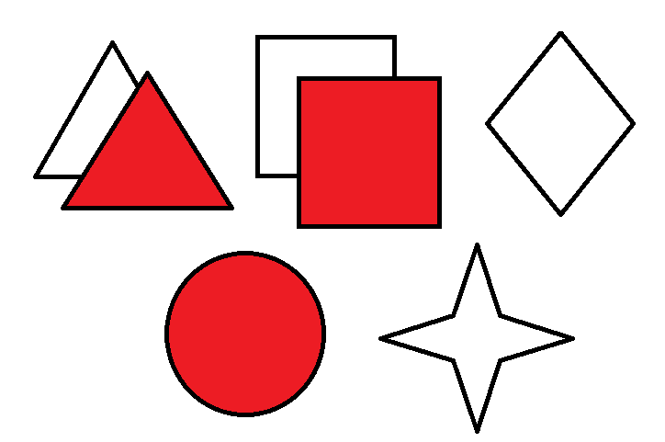

Разберем, как выглядит итоговый комплект маркеров и что он означает. Для примера, возьмем абстрактную ролевую девочку Ангелину.
На приведенном выше примере мы с вами видим:
Ангелина приехала побухать с друзьями, но не против и поиграть под настроение. Она предпочитает решать внутри-игровые вопросы как общением, так и оружием, в зависимости от ситуации. Она не хочет, и не будет играть в сексуальное и психологическое насилие по отношению к своему персонажу, а значит, если вы начнете с ней в это играть – велик риск мандежа. Персонаж Ангелины точно не женского пола – скорее всего, она играет мужчину (но, учитывая 54 гендера, возможны различные варианты, вплоть до боевого вертолёта). При этом Ангелина в целом не против поиграть в различные системки, например, в систему пыток на «испанском стыде». Поэтому, если вы тоже хотите в это поиграть, то Ангелина вряд ли вам откажет.
При этом, как мы видим, подобная компоновка маркеров занимает не так уж и много места и видна достаточно далеко.
Вот, как-то так.

С любовью, Главмастер ПРИ «Треш, угар и содомия», Тао.

